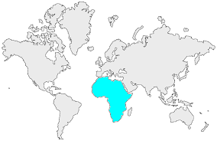6 | L’AFRIQUE  Faune, flore et économie

La faune africaine

- La faune africaine est l'une des plus riches qui soient. On peut citer les animaux les plus connus :  - l'éléphant - le singe - le chameau - le buffle - la hyène - le chacal - la girafe - le léopard - le lion - la gazelle - le rhinocéros - l'hippopotame - le zèbre.  - Les étendues d'eau comme la lagune du Loango sont de véritables réserves naturelles. Elles tendent de plus en plus à être protégées. | 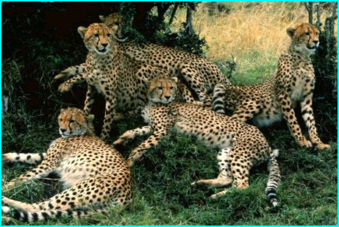  Une famille de guépards

La flore africaine
- La région équatoriale est la plus humide, et possède par conséquent la végétation la plus riche. Sa forêt comporte de très nombreuses espèces, le plus souvent sempervirentes. En dessous des arbres, on trouve une flore sciaphile (qui aime l'ombre). Cette région est particulièrement touchée par les défrichements qui mettent les sols à nu. Ces derniers sont délavés lorsque les précipitations sont violentes, ce qui rompt l'équilibre végétal.
- Dans les régions à saison sèche, la forêt est moins dense. Elle est progressivement remplacée par des formations dégradées, comme la savane, composée d'herbes vivaces et parsemée d'arbres (baobab, palmier à huile, etc.). La steppe est encore plus clairsemée, et couvre les régions arides.
- Dans les déserts, au nord et au sud du continent, la végétation est rare ou même inexistante.

L'économie africaine

- L'Afrique renferme d'importants gisements de matières premières et minérales : minerai de fer, de houille, de cuivre et de pétrole. Les mines d'Afrique du Sud fournissent une part importante de la production mondiale d'or et de diamants.
- L'agriculture, le plus souvent sous forme de plantations (cacao, café, palmier à huile, arachide) héritées de l'époque coloniale, est prépondérante dans l'économie africaine et occupe 60% de la population active.
- Les réformes agraires nécessaires à l'approvisionnement de la population n'ont pas été faites, ainsi, la production alimentaire par habitant a baissé de 20% depuis 1960. La dégradation de l'environnement et la démographie sont les problèmes majeurs du continent : forte natalité et exode rural au profit des mégalopoles accentuent le déséquilibre du continent.

- Les plus grandes villes africaines sont :

- Lagos (23 millions), Nigeria  - Le Caire (20 millions), Égypte  - Kinshasa (11 millions), Rép. du Congo  - Alger (8 millions), Algérie | - Khartoum (7 millions), Soudan  - Luanda (6 millions), Angola  - Ibadan (6 millions), Nigeria  - Kano (5 millions), Nigeria

